ณสิต ผลัญชัย 65010273

วิวัตร เตชะโกศล 65011001

Lab7_2

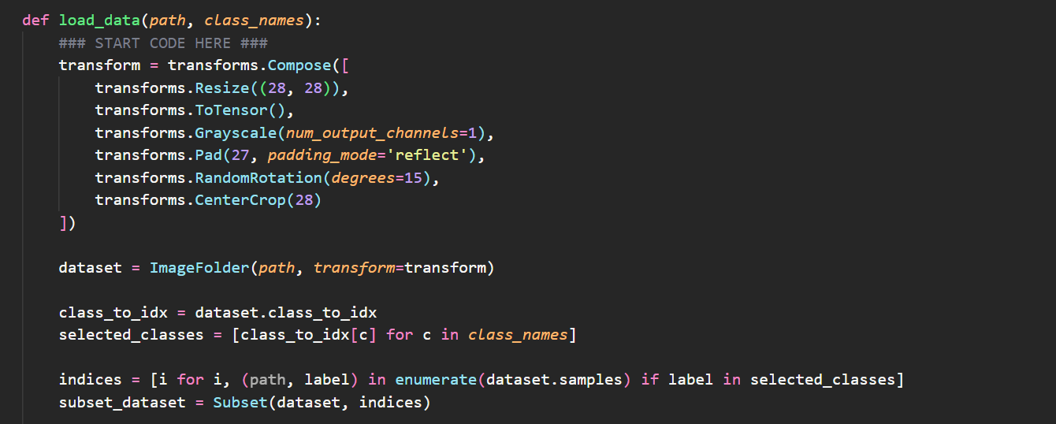

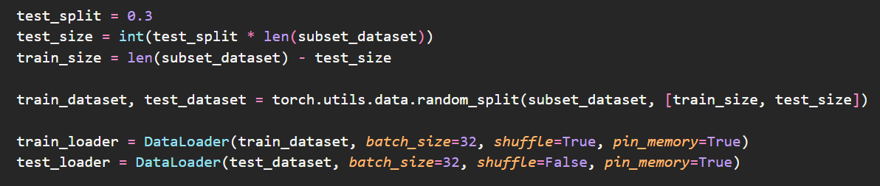

สร้าง function load_data() คือ function ที่ใช้ในการโหลดภาพมาใช้ train และ test โดยจะใช้ parameters path คือ path ของรูปภาพและ class_names ใช้สำหรับกำหนดว่าจะนำภาพจาก folders ไหนมา train และ test บ้างในกรณีนี้โจทย์ให้ใช้ pair of classes เราก็จะเลือก class 0 และ 1 โดยใส่ [‘0’, ‘1’] เข้าไป ซึ่งภายใน function ก็จะมีการ preprocess ภาพด้วยคำสั่งต่างๆ เช่น resize ปรับขนาดให้เป็น (28, 28) Grayscale ปรับให้เป็นภาพขาวดำ 1 channel และหมุนภาพ หลังจาก preprocess ขั้นตอนต่างๆ ก็ทำการแบ่งขนาด data ของส่วนที่ train และ test โดยให้เป็นอัตราส่วน 70:30

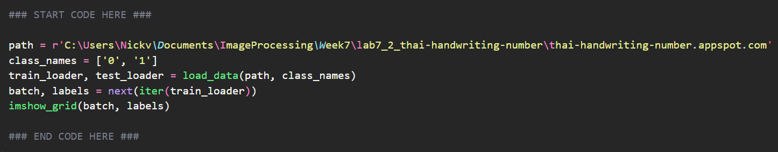

ทำการใช้ function ที่อธิบายด้านบนจะได้ผลลัพท์ดังรูปด้านล่าง

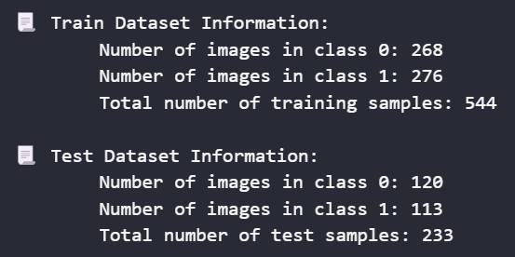

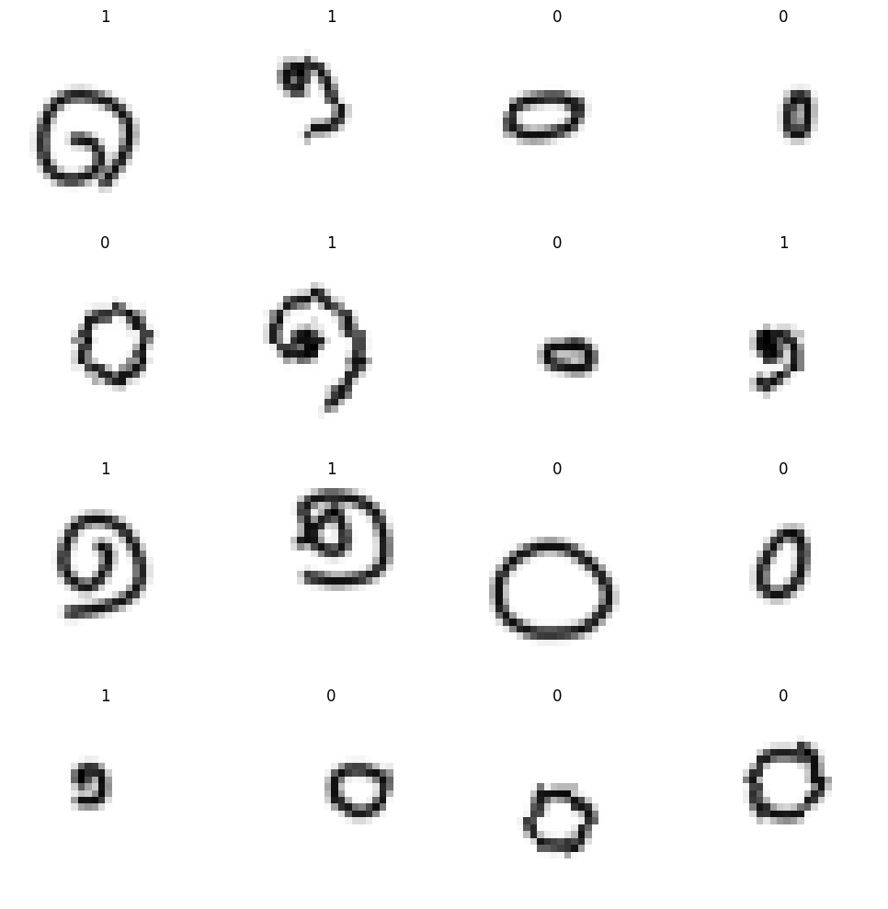

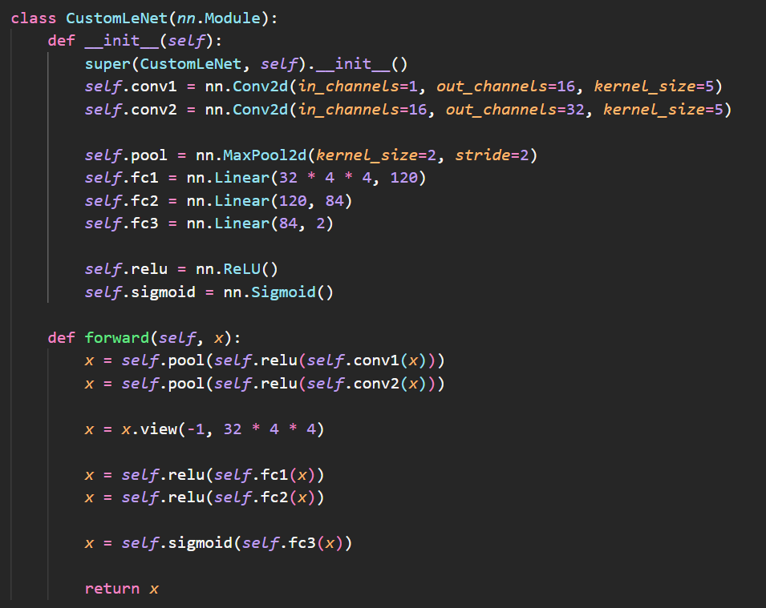

ทำการสร้าง model โดยมีการ convolution 2 รอบ รอบแรกจะรับ input เป็น 1 channel (ภาพขาวดำ) และมีการ Max Pooling ก่อนนำมาเข้า fully connected layer 1 ซึ่งจะรับ input เป็น flattened feature map จาก layer ก่อนหน้าและได้รับ output เป็น 120 neurons โดยจะผ่าน fully connected layer 2-3 จะเหลือ 2 neurons ซึ่งคือ binary classification

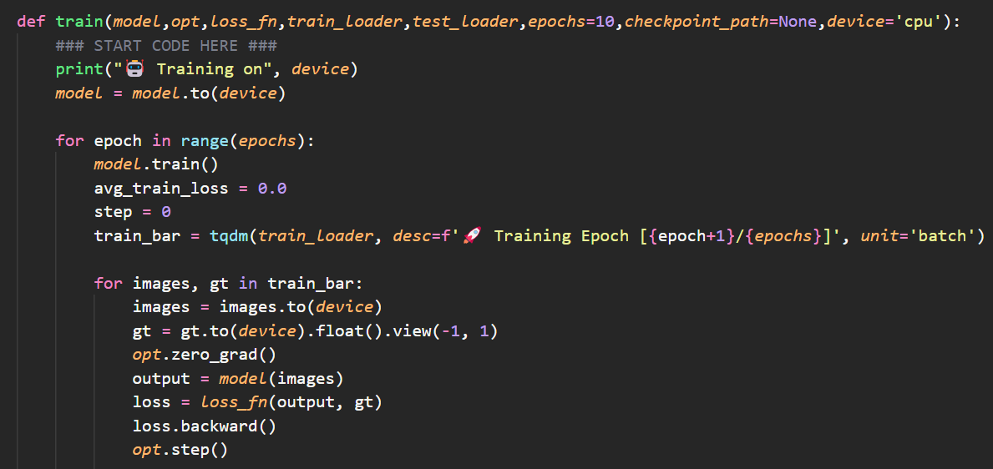

สร้าง function train() โดยนำมาจาก Lab5_2

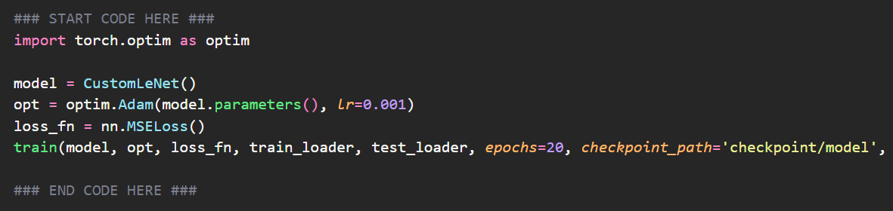

เริ่ม train model โดยใช้ optimizer เป็น Adam และ loss_fn เป็น MSELoss() ซึ่ง train โดยใช้ 20 epochs

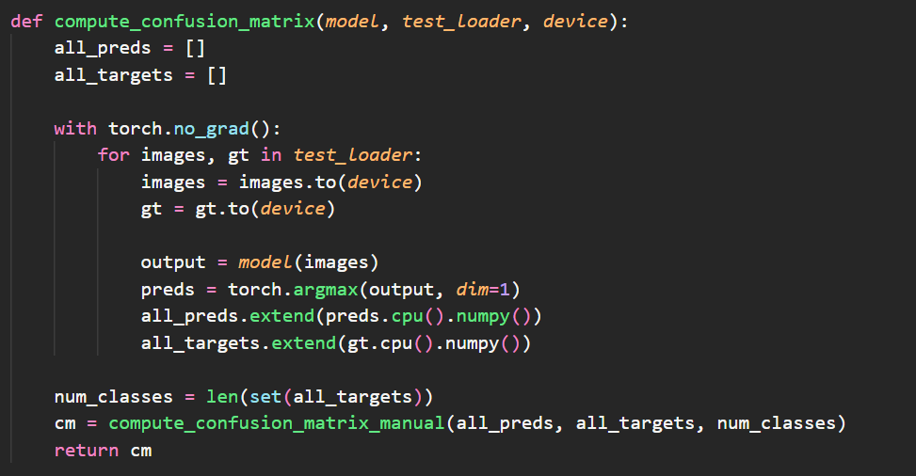

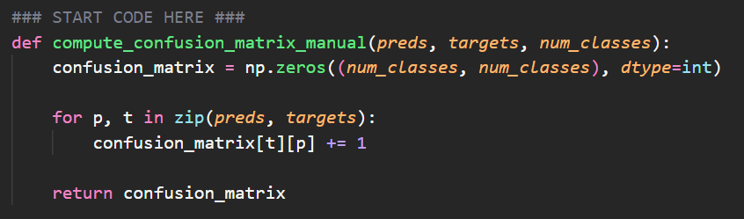

สร้าง function compute_confusion_matrix_manual() เพื่อใช้คำนวณหา confusion matrix

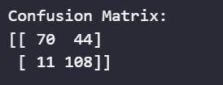

โดยตำแหน่ง row 1 col 1 เป็นจำนวนครั้งที่ model predict class 0 ถูก

ตำแหน่ง row 1 col 2 คือ จำนวนครั้งที่ model predict class 0 ผิด

ตำแหน่ง row 2 col 1 คือจำนวนครั้งที่ model predict class 1 ผิด

ตำแหน่ง row 2 col 2 คือจำนวนครั้งที่ model predict class 1 ถูก

สร้าง function compute_metrics() เพื่อใช้คำนวณค่า Accuracy Precision Recall แล้วนำมาคำนวณค่า F1

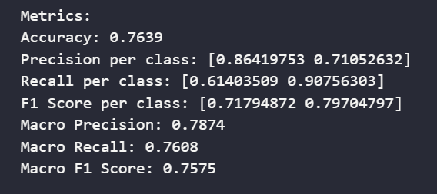

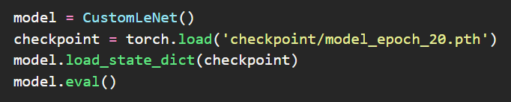

ทำการโหลด model ที่เซฟไว้มาใช้ดู features map

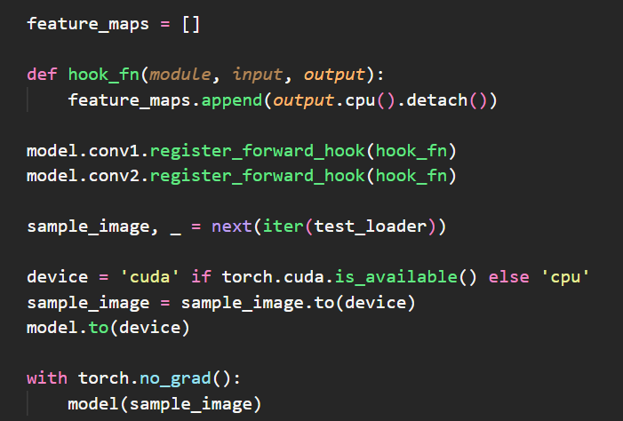

จะได้ผลลัพท์ดังนี้โดยเป็นภาพที่ผ่านการ conv 2 รอบ

